АКЦИОНАРСКО ДРУШТВО ЗА УПРАВЉАЊЕ
ЈАВНОМ ЖЕЛЕЗНИЧКОМ ИНФРАСТРУКТУРОМ
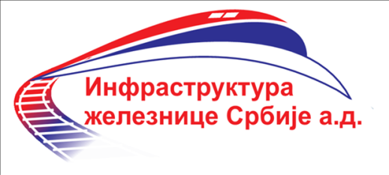
„ ИНФРАСТРУКТУРА ЖЕЛЕЗНИЦЕ СРБИЈЕ“
СЕКТОР ЗА НАБАВКЕ И ЦЕНТРАЛНА СТОВАРИШТА

11000 БЕОГРАД, Немањина 6, Поштански фах 16 Тел.

ПТТ: +(381 11) 36 20094 МБР 21127094 ПИБ 109108420 Е-mail:nabavkе@nfra.srbrail.rs

Број: 24/2018-1344
Датум: 19.06.2018.

ПИТАЊА И ОДГОВОРИ БР.1

ЈАВНА ПРОДАЈА ОТПАДНОГ МАТЕРИЈАЛА- 4/2018 П

Потенцијални подносиоц пријаве поднео је захтев за додатним информацијама лицитационе документације , и у целости их наводимо:

Питање број 1:
Poštovani, molimo Vas da nam prosledite kontakt telefone lica na lokacijama skladišta koja ste naveli kao I projektovane količine otpada na ovim lokacijama:
za javnu prodaju 4/2018.

Одговор Комисије:-
-Име и презиме те број моб. телефона контакт особе-

НИШ - 156, Братислав Станковић-064/8806507;
НИШ - 163, Снежана Радовић- 064/6361845;
ЛЕСКОВАЦ – 157, Миодраг Николић -064/6361078
ВЛАДИЧИН ХАН – 159, Драгомир Стојковић -64/8452066
БУЈАНОВАЦ, ВРАЊЕ – 161, Горан Филиповић-064/8542069
Б. ПАЛАНКА, ДИМИТРОВГРАД – 165 и 167, Дејан Спасић-066/8113671
ПРОКУПЉЕ, КУРШУМЛИЈА – 168 и 169, Зоран Митић-066/328086;

КОМИСИЈА ЗА ЈАВНУ ПРОДАЈУ
ЛИЦИТАЦИЈОМ -4/2018 П

